Рекомендации для родителей по профилактике правонарушений подростков


Виды правонарушений

На законодательном уровне устанавливаются возрастные границы, с разграничением видов ответственности несовершеннолетних за правонарушения в зависимости от возраста. В расчет принимается паспортный возраст. В зависимости от страны, возрастные границы ответственности подростков за правонарушения значительно различаются.
Правонарушения бывают административные и уголовные, которые разделяются на два общих класса: проступки и преступления. Различие происходит исходя из тяжести последствий действий правонарушителя.



Профилактика правонарушений подростков

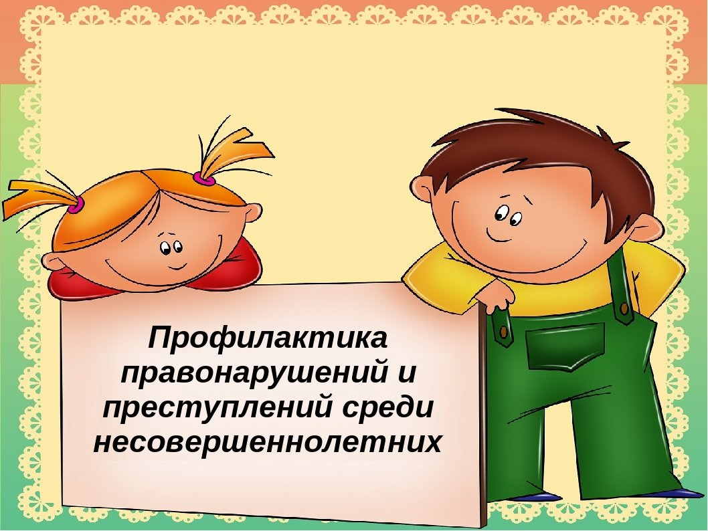

Правонарушения несовершеннолетних детей и подростков могут быть самыми разными: насилие, жестокость, агрессивность, тягчайшие преступления, вандализм, все это захлестнуло в последние годы нашу страну. В волну преступности всё чаще оказываются втянутыми несовершеннолетние, действия которых поражают цинизмом, дерзостью, нанесением телесных повреждений или даже убийство.
Рекомендации разработаны социально-психологической службой
в помощь родителям в правовом воспитании детей

Каждый человек в состоянии совершить правонарушение. Другое дело, что далеко не каждый его все-таки совершает. Большинство взрослых людей достаточно умны и в состоянии предугадывать результаты, последствия своих действий, руководствуются гражданским долгом, правилами морали и мирного сосуществования в обществе. А вот подростки зачастую не в состоянии адекватно оценивать не только себя, но и свои поступки.

Главные причины правонарушений несовершеннолетних в том, что часто дети и подростки не осознают всю серьезность преступлений и считают незаконные действия чем-то вроде опасной и захватывающей игры.

Профилактика преступлений среди детей, совершаемых ими или над ними, является приоритетной задачей социального направления политики государства.
.
Основной причиной преступлений, реализуемых детьми, является неосознанность ими всей серьезности выполняемых поступков.
Поэтому правовое воспитание является одним из важных условий формирования правовой культуры и законопослушного поведения человека в обществе.

Одной из самых актуальных и социально значимых задач, стоящих перед обществом сегодня, безусловно, является поиск путей по снижению роста преступлений и правонарушений среди несовершеннолетних и повышенная эффективность их профилактики.
Актуальность данной проблемы продиктована тем, что в настоящее время все больше становится подростков «группы риска», которые в силу определенных обстоятельств своей жизни более других категорий подвержены негативным внешним воздействиям со стороны общества и его криминальных элементов.
Противоречием является то, что количество подростков «группы риска» увеличивается, поэтому нужны новые методы по профилактической работе с такими подростками. С каждым годом растет количество подростков «группы риска» в школе, а вместе с тем возникают проблемы, которые они не могут самостоятельно осознать, а тем более разрешить их.
Предупредить правонарушение несовершеннолетних можно, если к профилактической работе привлечь семью, ближайшее окружение.
Наиболее существенной причиной правонарушений несовершеннолетних являются недостатки в их нравственном воспитании.
Возрастные особенности несовершеннолетних требуют психологически и методически грамотного подхода к этому контингенту. Вовремя замеченные отклонения в поведении детей и подростков и правильно организованная педагогическая помощь могут сыграть важную роль в предотвращении ситуаций, которые могут привести к правонарушениям и преступлениям.
Выделяют следующие стадии отличного от нормы поведения подростков:

- неодобряемое поведение – поведение, связанное с шалостями, озорством, непослушанием, непоседливостью, упрямством;

- порицаемое поведение - поведение, вызывающее более или менее осуждение окружающих, педагогов, родителей (эпизодические нарушения дисциплины, случаи драчливости, грубости, дерзости, нечестности);

- девиантное поведение - нравственно отрицательные действия и поступки, принявшие характер систематических или привычных (лживость, притворство, лицемерие, эгоизм, конфликтность, агрессивность, воровство и т. д.);

- предпреступное поведение - поведение, несущее в себе зачатки криминального и деструктивного поведения (эпизодические умышленные нарушения норм, требований, регулирующих поведение и взаимоотношения людей в обществе, хулиганство, избиения, вымогательство, распитие спиртных напитков, злостные нарушения дисциплины и общепринятых правил поведения и т. д.);

- противоправное или преступное поведение

- поведение, связанное с различными правонарушениями и преступлениями.

Причины формирования правонарушений среди несовершеннолетних
Для того чтобы понимать, каким должен быть план профилактики правонарушений и преступлений, следует разобраться в том, каковы причины формирования преступности среди несовершеннолетних и постараться устранить их. К таковым условиям можно отнести:
1. Негативное влияние семьи, существенные изъяны в воспитании, минимальное количество денег, не позволяющее обеспечить основные потребности ребенка.
2. Негативное влияние окружения со стороны, как взрослых, так и сверстников. Включает в себя проникновение в сознание несовершеннолетнего путем СМИ, личными бытовыми контактами неверных стандартов поведения (жестокости, распущенности и т. п.).
3. Отсутствие занятости ребенка.
СОВЕТЫ РОДИТЕЛЯМ НЕСОВЕРШЕННОЛЕТНИХ ДЕТЕЙ
В таком случае важно в целях профилактики преступлений и правонарушений среди молодежи:
1. Родителям не допускать конфликтных семейных ситуаций на глазах у ребенка, т.к. они действуют на него резко отрицательно.
2. Родителям быть толерантными по отношению к своим детям и их начинаниям.
3. Родителям не ставить детей на второе место после карьеры.
4. Родителям правильно воспитывать своих детей. Прививать правильные жизненные ориентиры, убеждения, ценности – все это является первичной задачей семьи. Формировать чувство ответственности и долга.
5. Родителям стоит обращать внимание на поведение детей в раннем возрасте и стараться пресечь любые проявления жестокости со стороны ребенка по отношению к животным, младшим или старшим братьям и сестрам, а также к своим ровесникам.
6. Родителям стараться как можно лучше знать с кем общается их ребенок (в разумных пределах), т.к. дружеское общение со сверстниками - одна из главных психологических потребностей в подростковом и юношеском возрасте и то, чего не хватает ребенку дома, он стремится перенять именно от своих друзей.

Таким образом, семья является важным элементом в системе ранней профилактики преступлений и правонарушений, и именно, на семью возлагается огромная роль в воспитании молодого поколения как правосознательных граждан.


